О БОЯХ В ИТАЛИИ ВСПОМИНАЕТ ВЕТЕРАН АМЕРИКАНСКОЙ 10-Й ГОРНОЙ ДИВИЗИИ
Я родился в Лос Анжелесе в 1924 году. Учась в старших классах средней школы, я записался в ROTC*, и, когда была возможность, катался на лыжах. Когда я закончил школу в 1942 году, шла война, и мы все знали о том, что служба в армии – наш патриотический долг.
Поскольку меня еще не призвали, в конце года я поступил в калифорнийский университет UCLA, а в начале 1943-го записался в армейский резерв ERC**. Благодаря этому, когда меня призвали, я мог выбирать род войск, а пока продолжал обучение по программе ROTC. Выбора рода войск был сделан мною, когда я был в кино. На сеансе показали клип про 87-й Горный Полк (Mountain Infantry Regiment). Он был выпущен Джоном Джэем (John Jay) – хорошо известным оператором, снимающим лыжников. После сеанса менеджер кинотеатра объявил, что в лобби идет прием заявлений от желающих [записаться в полк]. Поскольку я любил лыжи, я заполнил бланк заявления, для которого еще требовались три рекомендательных письма.
Идея создания лыжной части в армии появилась зимой 1939-40 годов, когда уступавшие противнику в численности и огневой мощи финские солдаты сумели остановить наступление Советской Армии. У нас в Штатах Чарлз Майнот Минни Dole (Charles Minot “Minnie” Dole) – основатель общественной организации National Ski Patrol*** - настойчиво старался убедить Военное Министерство в необходимости формирования воинской части, специально обученной для ведения боевых действий в горах и зимой.
На ранней стадии боевых действий американцы воевали в джунглях южной части Тихоокеанского бассейна и в пустынях Северной Африки, и потребности в лыжных частях не было. Доул, тем не менее, сумел убедить армейское командование в необходимости создания горной части, сходную с существовавшими в Советской и германской армиях. Собственно говоря, во французской и итальянской армиях такие специально обученные части также существовали.

Обучении профессии горного стрелка
Когда я пришел в армию, никто из моих друзей никогда и не слыхал об американских солдатах-лыжниках, так что, когда я проходил ориентировку в военном лагере Форт МакАртур (район Лос-Анжелеса Сан Педро), я оказался единственным, кто получил направление в Кэмп Хэйл/Camp Hale, штат Колорадо. Как потом оказалось, я был одним из немногих парней из Южной Калифорнии, которые стали бойцами-лыжниками.
Кэмп Хэйл состоял из 800 отбеленных зданий – настоящий город, наскоро построенный летом 1942 года. Когда я приехал туда 1 апреля 1943 года, я был единственным пассажиром, сошедшим с поезда на станции Пандо/Pando неподалеку от лагеря. Станция Пандо была размером с туалет, больше там никого не было. Я уже было подумал, что со мной сыграли жестокую первоапрельскую шутку, однако, меня подобрал армейский джип, на котором я прибыл в Кэмп Хэйл, ставший моим домом на следующие 15 месяцев. Со временем там наберется более 12 000 человек и 4 000 мулов и людей.
Моя первая пробежка на высоте 9 200 футов полностью меня вымотала. Когда я приехал [в лагерь], я был 6 футов 7 дюймов ростом и весил 155 фунтов. За следующие несколько месяцев я набрал 40 фунтов, и все это были мышцы. Некоторые из наших инструкторов были знаменитыми лыжниками из National Ski Patrol, тренерами из команд колледжей, а некоторые были аж из Норвегии, Швейцарии, Германии и Австрии – люди, бежавшие из своих стран от нацистской тирании. Одного австрийца, присоединившегося к нам позднее, звали Вернер фон Трапп (Werner von Trapp) из семейства Траппов, о которых сняли фильм The Sound of Music (1965). Он оказался очень полезным человеком в качестве переводчика.
Первые добровольцы тогда уже были в составе 87-го Горнострелкового Полка. Они прошли первоначальную подготовку в [национальном парке] Майнт Рэйньер/Mount Rainier, близ лагеря Форт Льюис/Fort Lewis, штат Вашингтон и в августе 1942-го участвовали в освобождении от японцев острова Атту. После Атту был остров Киска. Японцы скрытно эвакуировали [свой гарнизон] с острова, и когда 35 000 американцев и канадцев высадились на остров, в туманах никто не мог различить своих и чужих, так что были потери от дружественного огня и мин-ловушек.
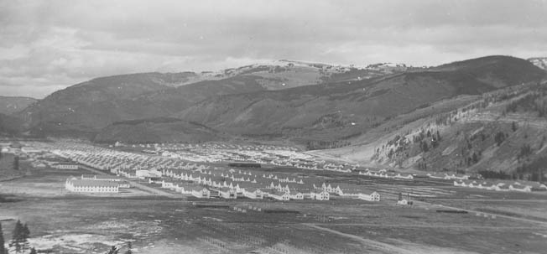
Вид на Кэмп Хэйл
Из новичков, таких как я, сформировали 86-й Горный Полк, потом к нему добавится 85-й и части поддержки: артиллерийские, инженерные, интендантские, медицинские и тому подобное. Все они войдут в состав 10-й Горной Дивизии. Когда дивизия была сформирована, для ее личного состава была придумана плечевая нашивка. На ней были пересеченные красные штыки, образующие римскую цифру Х на голубом фоне.
Тем временем мы только и делали, что тренировались. Большинство призванных пришли из колледжей. К сожалению, к нам прилипнет репутация салаг, поскольку наша подготовка включала в себя бег на лыжах и переходы по залесённой местности. Про нас даже снимали фильмы, много чего было в газетах и журналах, и все это добавляло к нашему имиджу несколько гламурный оттенок. Некоторые даже с раздражением называли нас Плейбоями Эйзенхауэра/Eisenhower’s Playboys. Если бы те, кто критиковал нас, знали, насколько суровым было наше обучение, они бы изменили свою позицию [по отношению к нам]…
Кое-что из нашей подготовки проходило на тех горных склонах, которые станут частью курортов Ski Cooper и Vail после войны. Там, где сейчас Cooper, милях в 5 к югу от Кэмп Хэйла, мы поднимались до высоты 10 000 футов, используя подъемник, а затем спускались на лыжах вниз по склону с 90-фунтовыми рюкзаками на спине. Если кто-то падал, ему должны были помочь подняться. Техника такого спуска была совершенно другой по сравнению со спуском без груза…
Кроме лыжных тренировок и привыкания к холоду мы приобретали еще один навык – свежевание мула/mule skinning. Речь шла о том, как заботиться о мулах, кормить их, вьючить, разгружать, принуждать этих исключительно упрямых животных делать то, что нужно. Моего мула звали Элмер (Elmer). В будущем нам предстояло полагаться на этих животных в горах, лишенных дорог и троп и непроходимых для машин. Так или иначе, у нас не было никаких машин за исключением нескольких джипов и гусеничных транспортеров, носивших название Weasel. И, наконец, мы учились скалолазанию и альпинизму. У нас не было такого технически продвинутого снаряжения, как у современных горовосходителей, а были базовые приспособления: карабины, крючья, небольшие молотки и нейлоновые веревки. Одним из наших инструкторов был Глен Досон (Glen Dawson), альпинист с довоенной поры, который покорил много вершин по всему миру, несколько раз – со своим другом, фотографом Энселом Эдамсом (Ansel Adams). Еще одним таким человеком в 10-й Дивизии был Пол Петцолдт (Paul Petzoldt) – альпинист мирового класса, входивший в первую группу американцев, попытавшихся покорить вершину K-2 в Гималаях – вторую в мире по высоте. Среди тех, с кем я поднимался в горы, был и Дэвид Брауэр (David Brower), который после войны, с 1952-го по 1969-й, возглавлял природоохранную организацию Sierra Club и оставался одним из ее директоров до 2000 года.
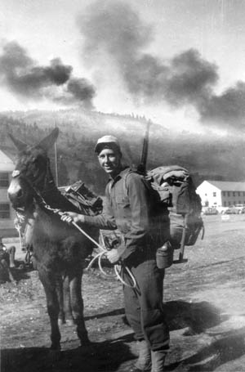
Автор воспоминаний со своим мулом Элмером. Дымы на заднем плане исходят из проходящих поездов.
В ту весну нам редко разрешали спать в казармах. Инструктора держали нас в полевых условиях днем и ночью, заставляли ходить на лыжах, осуществлять марш-броски и ухаживать за мулами. В основном мы спали под открытым небом. Пользу от этой подготовки мы ощутили в Италии.
Несмотря на то, что Кэмп Хэйл находился в живописном месте, окруженном горами, не все тут было так прекрасно. Лагерь находился в высокогорной долине, через которую проходила железная дорога Denver & Rio Grande Western Railroad (D&RGW). Паровозный дым (не говоря уже о дыме, поднимавшемся из более чем 800 дымовых труб) висел над долиной, провоцируя проблемы с дыхательными путями у некоторых из нас. Появлявшийся в результате постоянный кашель, который был известен под названием Pando hack, вынудил некоторых уйти из дивизии из-за проблем со здоровьем. D&RGW вскоре приобрела прозвище - мы стали называть ее Dangerous and Rapidly Growing Worse (Опасная и Быстро Становящаяся еще Хуже). Вероятно потому, что я был из затянутого смогом Лос-Анжелеса, дым, висевший над Кэмп Хэйлом, меня особо не тревожил.

Прогулка на паровозе
Во время обучения нам часто разрешали по выходным съездить в Денвер, находившийся в 100 милях от нас, или, чаще, в городок Гленвуд Спрингс/Glenwood Springs с населением в 2 200 человек. Он также был известен как имеющий крупнейший в мире бассейн с водой из термальных источников. В один из таких уикендов мой приятель и я автостопом поймали машину и доехали до места с парой людей постарше. По дороге машина сломалась. Проезжавший мимо водитель пообещал прислать нам помощь из следующего по дороге городка, так что пока я и мой приятель решили искупаться в речке, протекавшей поблизости. Пока мы купались, вода в речке поднялась, и нас отрезало – мы оказались на противоположном берегу рядом с железной дорогой D&RGW. Мы решили запрыгнуть на проходящий товарный состав, чтобы вернуться домой. Раньше я никогда этого не делал, но мой приятель сказал мне спрятаться за камнем, а потом выскочить, пробежаться вдоль состава, закинуть мои вещи на открытую платформу, а затем забраться на подножку следующего вагона.
Когда состав остановился, чтобы набрать воды, мы «сдались» машинисту. Он отнесся к нам с симпатией и дал возможность прокатиться в своей будке. Мы смотрели, как кочегар закидывает уголь в топку, и нам даже разрешили подергать ручку паровозного свистка. С тех пор я просто полюбил паровозы…

Экспериментальная подготовка
В Кэмп Хэйле, когда мы совершали наши длинные марш-броски, подготовка, которую я когда-то проходил по системе ROTC, очень помогла мне. Мне присвоили звание капрала, и это означало, что у меня больше не было нарядов на кухню (KP – Kitchen Patrol). В полевых условиях мы сидели на не очень популярных K-рационах – консервированных продуктах непонятного происхождения. Должен признаться, что с тех пор и поныне с удовольствием ем вареную свинину.
Зима в Скалистые Горы пришла довольно быстро. Мы уже знали о том, что 10-я Дивизия отличается от других армейских частей. Теперь по нашей белой маскировочной одежде и в самом деле можно было отличить нас от других. Забавно, но наши шерстяные рубашки и кальсоны по-прежнему были зеленого цвета. Наши воротники были подбиты мехом, наши шерстяные рукавицы имели палец для стрельбы. Казалось, мы были чем-то вроде подопытных кроликов для того, чтобы испытывать разные виды зимнего снаряжения: к нам все время поступали ботинки различных типов, шапки, шинели, лыжи и всякие прочие разновидности армейской одежды для тестирования.
Меня назначили командиром расчета 60-мм миномета. Мы таскали на себе грузы, тяжелее чем те, которые полагались пехотинцам. Один тащил минометный ствол, другой – сошки, третий – опорную плиту. Остальные, включая меня, переносили боеприпасы, каждая мина весила три фунта. Все было поделено так, что один человек был должен нести не более 50 фунтов оружия и снаряжения и еще 40 фунтов личных вещей. В результате нам приходилось одевать снегоступы, а не лыжи. В глубоком снегу это был дар божий, и мы часто прокладывали лыжню для лыжников.
В феврале и марте 1944 года вся дивизия вышла на полевые учения с полной выкладкой на месяц. Эти военные игры получили название D Series. По результатам игр собирались судить о том, не пора ли посылать нас в бой. Мы таскали полную выкладку или грузили все на мулов. В груз входили лыжи, провиант и оружие. Мы стреляли настоящими боеприпасами, провоцируя сход небольших снежных лавин в горах.
По ночам мы зарывались в снег и укрывались куском брезента размером 6х8 (футов). Если мы находились ниже гольцового пояса, мы нарезали себе сосновых веток и подкладывали их под свои спальные мешки. Иногда температура падала ниже -35 по Фаренгейту. Мы все время мерзли. Если не считать того, что на войне по нам стреляли, условия, в которых мы оказались во время игр D Series, были значительно хуже, чем те, в которых мы оказывались потом на фронте. После возвращения с этих учений казармы показались нам Хилтоном/Hilton.
Все это время вокруг нашей дивизии шли происходили политические игры. Некоторые армейские генералы хотели реорганизовать нас в обычную пехотную дивизию, чтобы мы вступили в бой на одном из все время увеличивавшихся в числе фронтов или вообще раcформировать дивизию и использовать нас в качестве подкреплений для других, понесших тяжелые потери дивизий. Большинство армейских командиров рассматривало нас как избалованных пацанов из колледжей, пересиживавших войну, катаясь на лыжах и занимаясь скалолазанием из спортивного интереса.

Под командованием генерала Хэйса
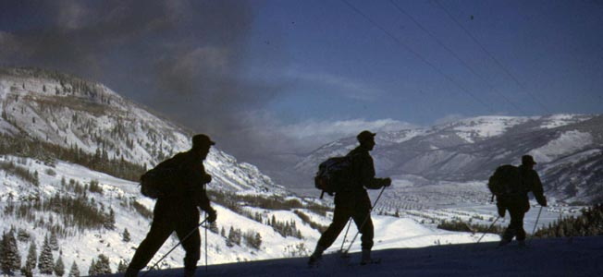
Солдаты 10-й Дивизии в лыжном походе по горам в окрестностях Кэмп Хэйла. Хорошо видно, что половина неба затянута дымом из угольных печек и паровозных труб.
Жаркий, то сухой, то сырой, расположенный на плоскотине и убогий [лагерь] Кэмп Свифт (штат Техас) мы все возненавидели. Переезд в этот лагерь дал нам возможность увеличить численность дивизии за счет приема новобранцев со всей страны. Будучи горцами, мы чувствовали себя так, словно к нам вторглись жители равнин. Однако увеличение численности дивизии позволило командованию получить тяжелое вооружение.
Каждый батальон теперь имел роту тяжелого оружия, состоявшую из трех отделений, вооруженных пулеметами калибра .30, и трех отделений, вооруженных минометами калибра 81-мм. Каждое отделение состояло из двух расчетов. Мы также получили дополнительную артиллерию – горно-вьючные пушки, и батальон танков. Хорошие навыки обращения с 81-мм минометом обеспечили мне получение звания старшего сержанта (staff sergeant) – командира отделения, состоявшего из двух минометных расчетов. Был дьявольски трудно перемещать 81-мм миномет. Ствол, сошки и плита весили по 46 фунтов по отдельности, и требовалось три человека, чтобы перетаскивать эти части орудия, да еще с личным снаряжением. Другие парни перетаскивали по нескольку мин весом 7 фунтов каждая, но, казалось, они становились тем тяжелее, чем дольше ты был в пути.
Находясь в Кэмп Свифте, мы прошли через ночные 25-мильные марш-броски, имея по одной фляге с примерно квартой (~0.8 л) воды каждый. Мы спали среди змей и насекомых, которых раньше никогда не видели и больше видеть не желали. Мы теперь ощущали себя обычной армейской дивизией, и это портило настроение. Потом, в ноябре 1944, мы получили взбадривающую инъекцию, в которой очень нуждались…
Когда наш командующий, генерал-майор Ллойд Джоунс (Lloyd E. Jones), заболел, его сменил генерал-майор Джордж Хэйс (George P. Hays). Он был героем и настоящим воином. В ПМВ он получил Медаль Почета за храбрость под огнем. В эту войну он сражался под Монте Кассино и принимал участие в высадке в Нормандию. Он не знал о существовании горных частей и не мог узнать о нас многого на равнинах Техаса, но он вдохнул в нас боевой дух словами и делами. И он стоял за нас горой. Когда нашу дивизию предложили генералу Эйзенхауэру для использования во Франции, Айк (Эйзенхауэр – ВК) хотел было реорганизовать нас в пехотную дивизию. Хэйс отказался. Теперь мы официально были горной дивизией, единственной в армии Соединенных Штатов, и после уже не будет никаких разговоров о ее трансформации в обычную пехотную дивизию. Мы все восхищались генералом Хэйсом, и это он повел нас в бой после того, как мы в декабре получили приказ на переброску в Италию, где дела складывались не очень хорошо…
Перед тем, как покинуть Кэмп Свифт, каждый из нас получил нашивку Mountain, которую мы пришили к нашей одежде над эмблемой дивизии из скрещенных штыков. Этим была подтверждена наша принадлежность к элитным войскам, и был поднят наш боевой дух.
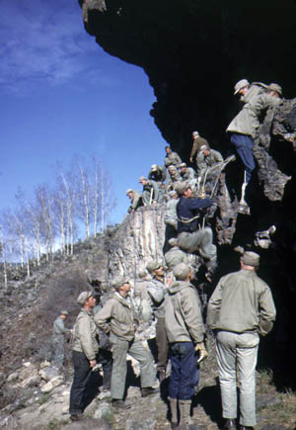
Солдаты 10-й Дивизии отрабатывают навыки скалолазания в Кэмп Хэйле. Обратите внимание на разнообразие в одежде и джинсы и джинсовые куртки у некоторых солдат.

86-й Полк прибывает в Италию
86-й Полк был отправлен в Италию первым. Нас перевозил переоборудованный океанский лайнер Argentina. Мы спали на койках, смонтированных в пять ярусов в переполненных каютах. Судно шло зигзагом, чтобы избежать атак подводных лодок, и за 12 дней дошло до Неаполя. У меня было время для чтения, и я закончил роман The Razor’s Edge Сомерсета Моэма. К нашему огромному разочарованию большая часть нашего зимнего снаряжения – белые камуфляжные костюмы, спальные мешки и альпинистское снаряжение так и осталось на армейском складе, и мы воевали без него…
Мы прибыли [в Неаполь] за два дня до Рождества 1944 года. Гавань Неаполя была забита потопленными судами, город частично был разрушен. В городе некоторым из нас давали увольнительные на день. Это дало нам возможность увидеть то, что война делает с людьми. Было холодно, но дети бегали в шортах, футболках и сандалиях, тогда как у нас были шинели. Они выскребали остатки еды из наших котелков, убегали, а потом возвращались, чтобы добыть еще что-то. Я все еще помню то, в каком отчаянном положении находились люди в этой разоренной войной стране.
Итак, мы вот-вот должны были вступить в бой. Вскоре после Рождества нас перебросили на фронт – некоторых поездами, некоторых по морю. Нам также передали итальянских мулов. Тем, кого перебрасывали на фронт морем, повезло больше. Наше путешествие на север вдоль побережья Тирренского моря прошло без приключений. Подводные лодки нам не угрожали, так что мы с удовольствием разглядывали побережье. В Ливорно, менее крупном порту, чем Неаполь, было множество союзных судов, которые прибывали с необходимыми грузами для войск, находившихся в Северных Апеннинах. После прибытия в порт, мы направились к месту сосредоточения близ городов Пиза и Лукка. После окончания войны я дважды посещал Пизу и, само собой, фотографировал Падающую Башню, но впервые я увидел ее в январе 1945 года. Знаменитая башня была залита ярким лунным светом, вокруг не было никаких туристов, и эта картина до сих пор у меня в памяти…
Эти красоты уже вскоре были омрачены трагедией. Пара наших ребят шла вдоль местной железной дороги, и они наступили на одну из мин, оставленных немцами. Они стали первыми нашими погибшими, но на этом дело не кончилось: капеллан и один из его помощников спустились к железке, чтобы оказать этим парням помощь, и налетели на еще одну мину. Они тоже погибли. Само собой, всем стало известно об этом случае, и после этого все мы стали шагать потихоньку, не сходя с известных нам троп.

Взятие гряды Рива
Побыв в Лукке, мы получили приказ двигаться к фронту. Мы поехали на восток, к Флоренции, затем на север к Пистое/Pistoia и углубились в Апенины. Не зная, чего ожидать, мы сильно нервничали, должен признаться, тут сыграл свою роль страх.
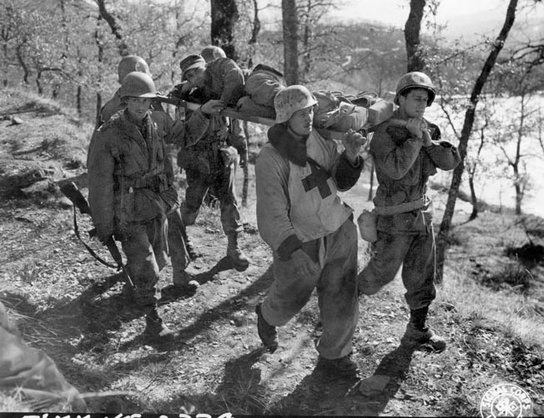
Пленный немецкий санитар и еще один немец с помощью солдат из 10-й Дивизии, несут раненого американца на перевязочный пункт после боя за гору Бельведер 20 февраля 1945 года.

По счастью, зима была необычно мягкой, хотя продвигались мы в заснеженные горы, в которых задували несильные, но холодные метели. Это напоминало нам о том, в каких условиях мы находились в Кэмп Хэйле во время учений D Series.
Союзные войска занимали в этих горах позиции, протягивающиеся через всю Италию от Ливорно до Венеции. Мы были где-то посередине и заняли позиции на передовой с 92-й Пехотной Дивизией слева и Бразильским Экспедиционным Корпусом справа. Немцы закрепились на цепи горных вершин, располагая 33 дивизиями. Союзники застряли на этой линии с прошлой осени. Каждый раз, когда союзники пытались продвинуться вперед, немцы, наблюдая за ними с горных вершин, останавливали их точным минометным и артиллерийским огнем.
Теперь, после всей пройденной подготовки, пришло наше время вступить в бой и сделать то, чему нас научили. Гора Бельведер была самой высокой вершиной в нашем секторе. На одном фланге этой горы была цепь крутосклонных пиков, носившая название Гряда Рива (Riva Ridge). Закрепившись на двух вершинах, немцы вели наблюдение и поддерживали огнем друг друга. Эти стратегически важные вершины удерживали 334-я и 94-я дивизии 4-го Корпуса немцев.
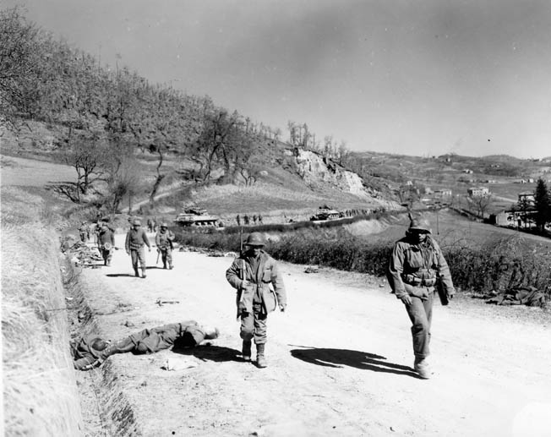
Солдаты 10-й Дивизии продвигаются по горной дороге. На обочине – немецкие трупы. Северные Апеннины, 4 марта 1945 года
Моя часть, 86-й Полк, получила приказ взойти на Гряду Рива ночью. Нам было необходимо взять гряду до того, как 87-й и 85-й полки пойдут в атаку на гору Бельведер. Перед нашим наступлением саперы расчистили для нас проход через немецкое минное поле. Они также вбили в скалы крючья и оставили веревки на наиболее крутых участках склонов, чтобы мы могли подниматься в темноте. Артиллерийской подготовки не было, так как она могла бы насторожить противника и дать понять, что скоро будет атака.
Мы надеялись, что наш подъем по крутому склону гряды Рива останется незамеченным противником. Эта «гряда», на самом деле, была цепочкой сопредельных вершин, варьирующих по высоте от 3 100 до 4 800 футов над уровнем моря. Чтобы обеспечить фактор внезапности, людям не разрешили держать оружие заряженным из-за того, что наше приближение мог выдать случайный выстрел. Наше минометное подразделение и другие артиллеристы были готовы предоставить огневую поддержку в любой момент. После наступления темноты, 18 февраля 1945 года, 1-й и 2-й батальоны 86-го Полка покинули укрытия и начали восхождение на гряду четырьмя колоннами. Мой батальон, 3-й, держали в резерве.
Первоначальный контакт с немцами оказался совершенно неожиданным для них. Мы застали их спящими в окопах или за варкой кофе. Правда, эффект внезапности был недолгим. Бой длился 3 ½ дня, так как немцы все время пытались отбить свои позиции, пока наши удерживали их. Немцы с большой эффективностью использовали свои универсальные 88-миллиметровки.
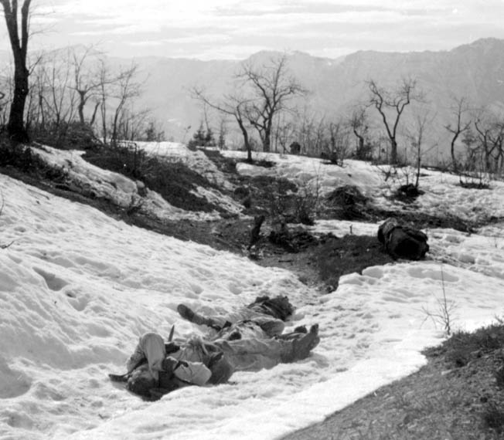
Трупы солдат 10-й Дивизии после атаки на гору Бельведер в Северных Апеннинах
Когда мой 3-й Батальон получил приказ наступать, мы обнаружили, что все время двигаемся вперед, не имея возможности вырыть стрелковые ячейки или окоп для миномета. Были моменты, когда меня стали посещать сомнения в том, что выберемся из этих боев живыми. В итоге, наши потери на гряде Рива составили 1 430 человек, но немцы потеряли больше.
Мы привезли с собой из Штатов сделанную на скорую руку вагонетку для канатной дороги, которую затащили на гряду, чтобы тянуть на ней вверх грузы и спускать вниз раненых. Наш инженерный батальон хорошо потренировался в прокладке такой дороги в Кэмп Хэйле, так что теперь в боевых условиях, она работала превосходно. На вторую ночь 87-й и 85-й полки пошли в атаку на немецкие позиции на горе Бельведер. На этот раз немцев не удалось застать врасплох. Несмотря на поддержку с воздуха и минометно-артиллерийскую огневую поддержку 87-й Полк понес тяжелые потери, но, все-таки, взял эту вершину.
Наш успех встряхнул союзное командование. Союзники месяцами пытались взять эти две вершины, мы добились этого за неделю. Генерал Марк Кларк, командующий 15-й Армейской Группой, прислал нам свои поздравления. Пленные немцы позднее расскажут, как они были удивлены, увидев людей, стремительно поднимавшихся по склонам там, где раньше американские солдаты шли вверх на своих двоих.
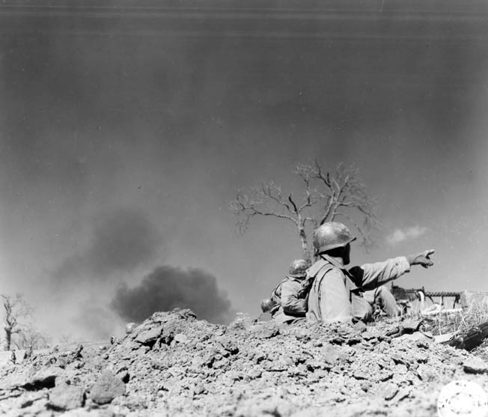
Солдат-горный стрелок показывает расчету пулемета калибра .30, где находится немецкая позиция. Район горы Делла Ведетта/Della Vedetta, 3 марта 1945 года

Схватка на горе Делла Торрачиа/Della Torraccia
После нашего успеха на гряде Рива поступили новые директивы. Мой батальон получил задание взять вершину Делла Торрачиа, которая входила в длинную гряду, сопредельную с горой Бельведер. Нам противостояли две обстрелянные немецкие дивизии.
Тут мне довелось испытать наибольший страх. Мое минометное отделение продвигалось к выдвинутой вперед позиции, когда мы попали под артиллерийский огонь немцев. Мой приятель Аарре (Aarre), финский иммигрант (у нас было много солдат-иностранцев в 10-й Дивизии) тащил около 110 фунтов боеприпасов и снаряжения, когда неожиданно между нами упала мина. Каким-то образом она не разорвалась, но парень из-за этого потерял равновесие. Он упал и ударился плечом об эту мину, но, по счастью, она так и не рванула. Ну и натерпелись мы страху… В другой раз случилось так, что наша колонна продвигалась по глубокой долине, засыпанной снегом. Разрывы снарядов немецкой 88-миллиметровки были все ближе, и один из них приземлился где-то футах в восьми от Аарре и меня. Мы упали на колени, но и этот снаряд не сработал…
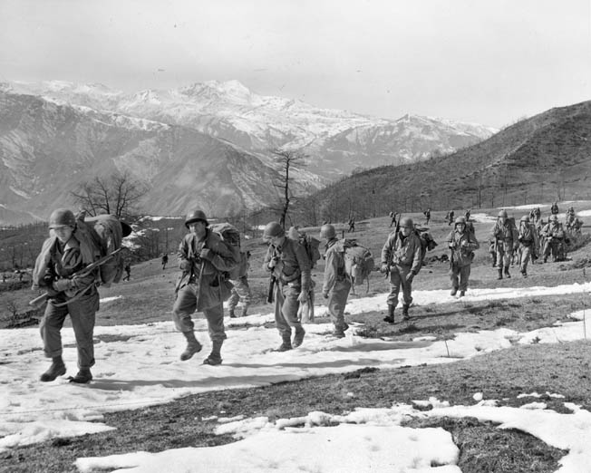
Солдаты 10-й Дивизии поднимаются на гору Бельведер к северу от Флоренции. На заднем плане – гряда Рива. 20 февраля 1945 года
Наша часть достигла вершины Делла Торрачиа после упорного боя, потом пришлось удерживать ее несколько дней. Мы измотались, изголодались, нас мучала жажда, но мы продолжали отбивать непрерывные контратаки. Вообще, добираясь до отведенных нам позиций, мы инстинктивно окапывались. Сначала рыли себе ячейки, потом окопы для минометов.
В ту ночь мы попали под огонь немецкой артиллерии и знали, что атака противника произойдет уже вскоре. Когда атака началась, немцы столкнулись с тем, что наша огневая мощь превосходит то, что они ожидали. Наши оборонявшиеся вызвали поддержку моего минометного отделения и артиллеристов, наш огонь ошеломил противника, и он отступил. Потом наступило затишье, нам доставили еду в виде холодных К-рационов (огни разводить было нельзя, потому что они бы выдали наше расположение), воду и боеприпасы. Немцы перегруппировались и снова попытались сбросить наших с вершины.
Во время одного из наших огневых налетов у нас кончились боеприпасы, а во время атаки противника их доставка была невозможна. Наш старший офицер решил, что нас надо превратить в пехотинцев, хотя только у меня был карабин калибра .30 мм, а у моих парней были только пистолеты калибра .45. По счастью, наши пехотинцы и другие артиллеристы и минометчики, у которых еще было чем стрелять, смогли отбить атаку врага без нашего участия.
В одну из ночей две роты немцев скрытно обошли с фланга нашу позицию. Однако на их пути оказалась проволока, предусмотрительно прикрепленная к осветительной ракете, которая осветила нашу позицию. На немцев обрушился огонь наших пулеметов и минометов, и, потеряв много людей убитыми и ранеными, около 60 немцев сдались, тогда как другим удалось поспешно ретироваться…
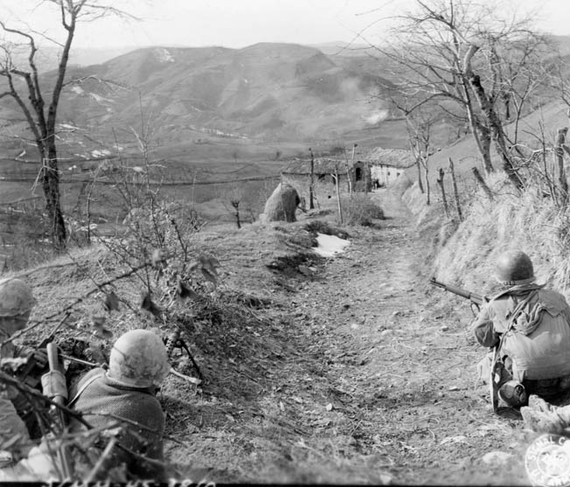
Разведывательный патруль 87-го Полка 10-й Дивизии готовится выбить группу немцев, засевших в здании итальянской фермы. Март 1945 года.
Немецкие контратаки продолжались несколько дней. Во время затиший нам доставляли припасы, подходили подкрепления, мы зарывались глубже в землю. Новички не были обучены боевым действиям в горах, но уже вскоре заработали свои CIB****. Именно тогда я оценил значимость такого универсального приспособления, как каска. Хотя она и была тяжелой, ее можно было использовать для сбора дождевой воды для питья, мытья, а то и как подушку. Когда можно было разводить огонь, некоторые парни использовали каски для того, чтобы вскипятить чай или сварить суп. Результаты были не сказать чтобы очень аппетитными…
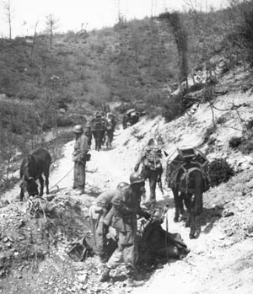
Горные стрелки с завьюченными мулами поднимаются по тропе. Северные Апеннины, апрель 1945 года.
Иногда мы набредали на разрушенные небольшие деревни. Все еще остававшиеся в них местные жители, пережившие немецкую оккупацию, радостно встречали нас. Они делились с нами продуктами, которые им удалось припрятать от немцев: большей частью, курятину, яйца и вино. В обмен мы отдавали им консервированные фрукты, сладости и сигареты. Случалось, мы даже находили крышу над головой для ночлега.
Тогда как все больше немцев сдавалось в плен, многие продолжали сражаться, в особенности, их артиллеристы. Для поддержки пехоты немцы использовали 150-мм пушки. Они носили название Schweres Infanterie Geschütz 33 и стреляли довольно точно на расстояние до 5 000 ярдов. Когда прилетали их снаряды, они издавали звук, похожий на шум товарного состава, и взрывались со страшным грохотом. Если мы были на марше с нашей сотней фунтов груза на плечах, мы даже не пригибали головы, – мы просто продолжали движение…
После нескольких недель боев нам прислали замену. Наконец мы могли выспаться на койках, а не на земле, и поесть горячей пищи… Нам раздали чистую одежду, мы смогли почистить зубы после долгого перерыва. Самым лучшим было то, что нам дали трехдневные увольнительные во Флоренцию. Аарре и я ухватились за эту возможность увидеть один из самых знаменитых и красивых городов Италии.
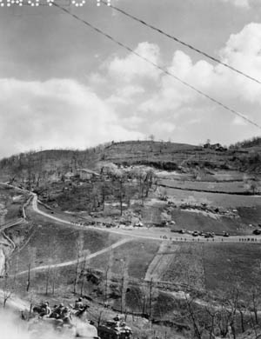
Части 10-й Дивизии продвигаются по горной местности непосредственно перед спуском в долину реки По за месяц до окончания войны.
Находясь там, мы набрели на здание оперного театра, вот-вот должно было состояться представление, и нам удалось купить билеты. Театр был живописным и красивым. В ту ночь давали Севильского Цирюльника, и, хотя мы не понимали по-итальянски, музыка осталась незабываемой. Аарре и я десятилетиями вспоминали ее в разговорах по телефону, а позднее – в электронных письмах…

Последняя кавалерийская атака в истории армии США
Когда мы вернулись на передовую после трехдневных увольнительных, мы стали прилагать больше усилий в плане землеустройства – это означало, что мы стали лучше окапываться и рыть окопы поглубже. Как-то мы набрели на брошенные одним из наших батальонов химзащиты боеприпасы, среди которых были химические минометы калибра 4.2 дюйма и пулеметы. Мы с радостью обратили это оружие против врага. Мне особенно понравилась стрельба из пулемета калибра .50. Очень было забавно, пока немцы не открыли ответный огонь…
Где-то в это время, 12 апреля, мы узнали, что умер президент Рузвельт. Мы были опечалены в тот день, но времени на траур не было. Противник не собирался давать нам передышку. Мы медленно, с потерями, продвигались вперед, зачищая Апеннины. На 14 апреля была назначена операция Craftsman по прорыву из горной местности в долину реки По. Во время этого наступления одна из наших разведывательных частей осуществила последнюю в истории армии США кавалерийскую атаку. Достигла она мало чего, много людей и лошадей погибло и было ранено, когда атакующие наткнулись на немецкие минометы и пулеметы…
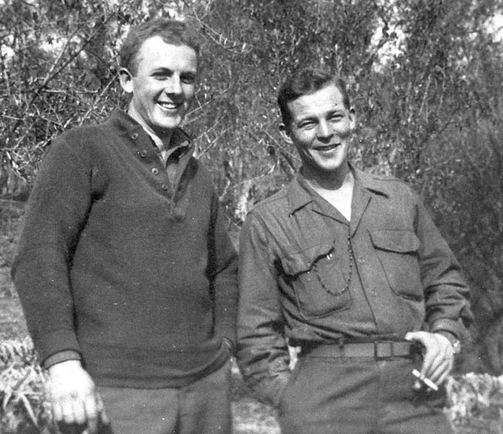
Боец-лыжник Фрэн Лиммер (Fran Limmer – слева) и его взводный сержант Торгер Токле (Torger Tokle, 1919-1945)) незадолго до гибели
Еще до этого в 85-й Полк прибыл офицер на замену другому – молодой лейтенант, назначенный командиром взвода. Хотя он не прошел подготовку со всей дивизией в Кэмп Хэйле и чувствовал себя не вполне комфортно во главе группы солдат из элитной части, после войны его ждала головокружительная карьера. Его звали Боб Доул (Bob Dole). 14 апреля под городом Кастель-д'Аяно/Castel d’Aiano он получил тяжелое ранение во время атаки на немецкое пулеметное гнездо и навсегда лишился возможности двигать рукой, что не помешало ему после войны стать сенатором от штата Канзас и даже стать кандидатом в президенты от Республиканской Партии в 1996 году.
14 апреля погиб старший сержант Торгер Токле, иммигрант из Норвегии, который до войны установил мировой рекорд в прыжках с трамплина. Он находился рядом с другим солдатом, который нес боеприпасы для миномета. По какой-то причине они сдетонировали, и оба парня погибли на месте. Токле любили его солдаты, и его гибель стала ударом для всей дивизии.
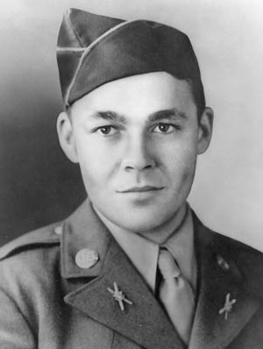
Рядовой Джон Мэграт (John D. Magrath, July 4, 1924 - April 14, 1945), посмертно награжденный Медалью Почета за храбрость в бою 14 апреля 1945 года
В тот день 19-летний рядовой 1-го класса Джон Мэграт из Коннектикута, солдат 85-го Полка, стал единственным из состава 10-й Дивизии, награжденным Медалью Почета. Сразу после того, как его рота пошла в атаку, она попала под сильный огонь, в результате чего командир роты был убит. Мэграт добровольно вызвался на сопровождение принявшего на себя командование офицера с небольшим разведотрядом, двинувшимся в направлении Высоты 909. Уже через несколько ярдов эта группа была прижата к земле сильным артиллерийским, минометным и ружейным огнем близ Кастель-д'Аяно.
Мэграт не припал к земле, как остальные, а вооруженный всего лишь винтовкой М-1 рванулся вперед и забежал за угол ближайшего здания, где наткнулся на пулеметный расчет из двух немцев. Он убил одного из них, а другого вынудил сдаться. Отбросив свою винтовку. Американец повернул куда более смертоносный пулемет MG34 в сторону врага и уложил еще пятерых, выскочивших из своих стрелковых ячеек. Мэграт под огнем противника, пошел вперед, уничтожил еще две пулеметные точки, потом обошел с фланга еще четверых немцев и перестрелял их из захваченного пулемета. Далее он вступил в перестрелку с противником, убил еще троих немцев и ранил двух. Его действия дали роте возможность продолжить наступление и достичь намеченных целей. К сожалению, позднее, в тот же день, Мэграт были убит, кода у него под ногами разорвались два минометных снаряда.
18 апреля мы столкнулись с 200-м полком 90-й Пехотной Дивизии немцев. Эта элитная часть была в гуще боев на протяжении всей Итальянской кампании и отказалась капитулировать. Ее нужно было выбить из укреплений, занимаемых ею в уже превращенной в руины итальянской деревне…

Прорыв в долину По
20 апреля, в день рождения Гитлера, 10-я Горнострелковая стала первой союзной частью, вырвавшейся из Апеннин в долину реки По – хлебную корзину Италии. Мы были на острие наступления 5-й Армии в западной части Италии, тогда как 8-я Армия британцев наступала восточнее нас. Были там еще Бразильский Экспедиционный Корпус и такие части как 442-я Полковая Группа, состоявшая из нисеев (солдат японского происхождения – ВК).
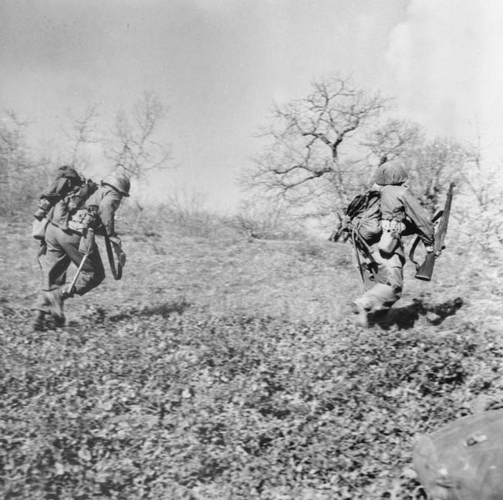
Двое солдат 86-го Полка в атаке в первый день операции Craftsman. 14 апреля 1945 года
Где-то в это время я обзавелся автоматом Томпсон/Thompson и двумя запасными магазинами к нему – это один из моих парней выменял его на свой пистолет калибра .45 у какого-то танкиста. Теперь нас поддерживали танки, и это облегчало нам жизнь, хотя был случай, когда наш летчик принял продвигавшиеся вперед Шерманы/Sherman за отступавшие немецкие танки. Самолеты обстреливали наших парней довольно энергично, пока нам не удалось подать желтый дымовой сигнал, который идентифицировал нас как своих…
Когда пришло время прорыва в долину По, наши друзья из 8-й Армии британцев провели грандиозную артподготовку. Хотя мы были в милях от них, их пальба слилась в непрерывный грохот, сопровождавшийся вспышками разрывавшихся снарядов и огненными трассами. Это шоу продолжалось около часа, затем наступила наша очередь.
Наше первоначальное продвижение было незначительным, и мы остановились, когда наступила темнота. Мы даже не побеспокоились о том, чтобы окопаться, и о собственной безопасности, предпочтя столь необходимый нам сон… Тем временем наши саперы продолжили движение вперед, восстанавливая дороги и тропы и развешивая цветные ленты, размечая проходы в минных полях. Когда мы, наконец, вышли в долину, мы помчались вперед быстро, как только могли, чтобы не дать немцам возможности перегруппироваться и, если представится возможность, отрезать им пути отхода в Альпы. Мы переправились через реку в городе Сан Бенедетто По/San Benedetto Po. Немцы взорвали все мосты на этом участке, так что нам пришлось переправляться под огнем на небольших лодках с помощью весел.
Во время нашего преследования немцев через долину По мы шли на своих двоих два дня, а еще один день ехали на машинах (какая забота о нас!). Тем не менее иногда мы наталкивались на сопротивление в виде огня снайперов, с которыми обычно расправлялись усилиями танков и авиации. Как-то штурмовик P-47 Thunderbolt сбросил 500-фунтовую бомбу на здание, в котором засел снайпер, и для него все было кончено…
Один раз, после полудня, когда мы ехали на грузовиках, на нас спикировал самолет Люфтваффе и обстрелял нашу колонну. Мы повыпрыгивали из машин и разбежались по сторонам. Я залег под нашим грузовиком. Тогда-то я осознал, что в последнем городе, через который мы проезжали, местные жители раздавали нам еду, вино и даже яйца. Я тогда рассовал яйца по своим карманам, но, само собой, им было не уцелеть, когда ныряешь куда-то, чтобы укрыться. Одно яйцо, правда, пережило все это, но, чтобы такие неприятности не повторялись, я его тут же выпил. Вообще, я предпочитаю яйца, сваренные в мешочек, но черт бы с ним…
Один из самых восторженных приемов ждал нас в Вероне, известной нам раньше благодаря разве что Шекспиру. Верона находится у подножия Доломитовых Гор – Альп Северной Италии. Наш комбат получил приказ приостановить продвижение, чтобы остальная часть полка могла нагнать нас, но он оказался захваченным всеобщим ликованием. Все было как в кино: мы ехали по широким улицам и площадям, и нас приветствовало все гражданское население. Их благодарность была безграничной, она придавала нам чувство гордости за то, что мы сыграли большую роль в том, что в их жизнь вновь пришли мир и свобода! Это был счастливый момент, но тогда я не мог избежать мыслей о тех, кто погиб в бою. Трупы, хотя, в основном, немецкие трупы, остались разбросанными по полям сражений и дорогам, по которым мы прошли.
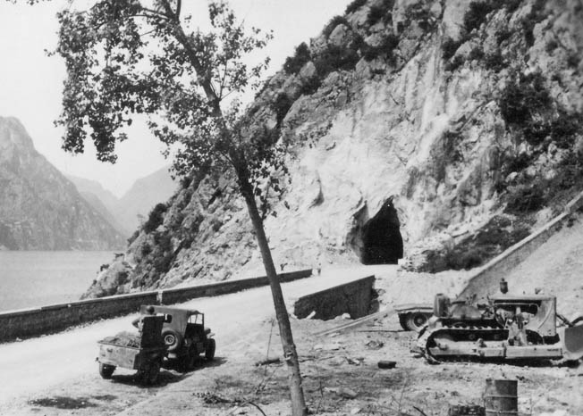
Вход в тоннель, идущий вдоль восточного берега озера Гарда. Здесь удачно посланный немецкий снаряд убил многих солдат 10-й Дивизии…

Схватка у озера Гарда
В третью неделю апреля линия нашего продвижения достигла озера Гарда – крупнейшего озера Италии. Там мы понесли наитяжелейшие потери. Это озеро достигает 32-х миль в длину, его западный берег – крутые склоны, обрывающиеся прямо с воду. Нам пришлось переправиться на восточный берег, где было необходимо пройти через шесть тоннелей, пробитых еще до войны. Противник создал узлы обороны в двух городках, расположенных у северной оконечности озера – Рива/Riva и Торболе/Torbole. Оттуда они засыпáли нас снарядами. Во время переправы погиб только один парень, но это был мой друг, убитый осколком снаряда, пробившим каску…
На восточном берегу мы начали продвигаться на север в направлении серии тоннелей, которые были взорваны немцами. Один отряд немецких саперов по случайности взорвал сам себя прямо перед входом в один из тоннелей. Погибло 15 человек и несколько лошадей. Пока наши саперы расчищали тоннели, мы искали дороги в обход. Генерал Хэйс приказал отправить вперед по воде какое-то количество амфибийных транспортеров, называвшихся DUKW, но прозванных солдатами Ducks/Утки. Эти машины ушли вперед и перебросили некоторые части дивизии мимо заблокированных тоннелей.
Утки были загружены под завязку, но были отправлены вперед. Они попали под огонь немцев, но сумели снова выбраться на берег, но позднее, в тот же день, одна из Уток, в которой сидели артиллеристы, затонула и унесла с собой жизни 24 человек. Только один из парней выжил…
В районе последнего тоннеля я получил приказ подняться со своими минометчиками на вершину гряды и оттуда вести огонь в направлении городка Торболе, откуда немцы все еще стреляли по нам. Когда они определили, откуда мы ведем огонь, они открыли стрельбу по нам из 20-мм пушки. Одна из них была установлена в трехэтажном здании, на котором находились знаки Красного Креста. Поскольку немцы скомпрометировали его нейтральный статус, мы сконцентрировали огонь на этом здании, пока стрельба оттуда не прекратилась.
Когда у нас кончились боеприпасы, мы спустились обратно вниз по склону, чтобы узнать о том, что нам крайне повезло. Наши парни продвигались по тоннелю к северному входу, когда немцы удачно для себя положили 88-мм снаряд прямо во вход в тоннель, уложив пятерых наших и ранив еще около 50. Одним из раненых был мой друг Рэй Хеллмэн (Ray Hellman) из майонезного семейства*****. Он постоянно носил на груди Медаль (Святого) Кристофера ******. В тот день осколок попал ему в грудь и смял эту медаль, которая спасла ему жизнь.
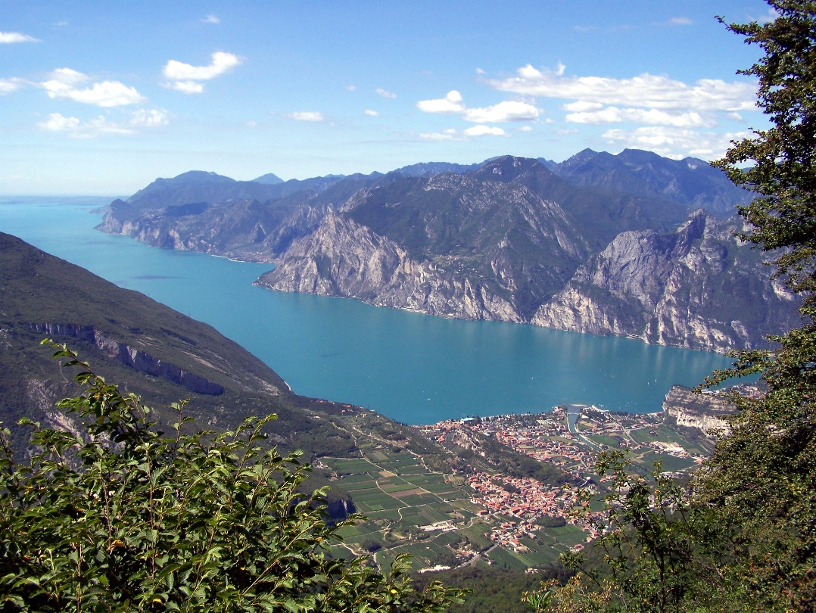
Вид на озеро Гарда с СВ на ЮЗ. Хорошо просматривается обрывистый западный берег

Последние дни войны
К концу апреля мы дошли до Торболе и взяли его, готовясь продолжить наступление. 30 апреля один из наших старших офицеров был убит. Это был полковник Уильям Дарби (William Darby) – тот самый, который [за бои в Африке в 1943 году] получил Крест за Отличие в Службе/Distinguished Service Cross. Теперь он был заместителем командира нашей дивизии. Выходя из здания штаба и забираясь в джип, собираясь ехать на передовую, он был сражен осколком случайного 88-мм снаряда. Это был последний погибший из нашей дивизии.
1 мая мы вошли в Риву, где услышали о том, что немцы готовы капитулировать. Стрельба прекратилась, и для нас война окончилась. Однако мы едва не попали на еще одну войну. В Югославии коммунистические партизаны маршала Тито взяли свою страну под контроль. Опасаясь того, что югославы могут иметь территориальные претензии к Италии, командование приказало нашей дивизии и частям британской 8-й Армии выйти к границе между двумя странами близ города Триест. Мы прибыли туда 20 мая и оставались на месте, пока ситуация не стабилизировалась. 14 июля мы получили приказ отправляться домой…
Я отплыл домой со своим 86-м Полком на судне Westbrook Victory, чтобы приступить к подготовке к высадке в Японии. Когда мы были на пути через океан, мы узнали о том, что была сброшена атомная бомба и какими страшными были последствия этого. Япония сдалась вскоре после нашего прибытия домой.
Когда я оглядываюсь назад и возвращаюсь к своей службе в 19-й Дивизии, меня наполняет гордость, смешанная с печалью: я вспоминаю о той тысяче парней, которые отдали свои жизни для того, чтобы положить конец нацисткой угрозе.

Примечания
* | The Reserve Officers' Training Corps (ROTC) – система школьной военной подготовки
** | Enlisted Reserve Corps – ERC
*** | National Ski Patrol – общественная организация, целью которой являлось обеспечение безопасности зимнего отдыха
**** | CIB - Combat Infantryman’s Badge – нашивка пехотинца за участие в боях
***** | Автор рассказа имеет ввиду, что его друг имел отношение к владельцам известных в США компаний-производителей Hellmann’s и Best Foods продуктов, в том числе, майонеза. Основана иммигрантом из Пруссии Рихардом Хелманном (1876-1971)
****** | Медаль Святого Кристофера (Saint Christopher’s Мedal) – популярный среди католиков кулон, который, как считается, хранит человека, который носит его на груди

Bruce K. Campbell и Glenn Barnett
https://warfarehistorynetwork.com/daily/wwii/skiing-off-to-war-a-squad-leader-in-the-10th-mountain-division/
Сокращенный перевод – Владимир Крупник

Возврат к главной странице www.warsstory.org

